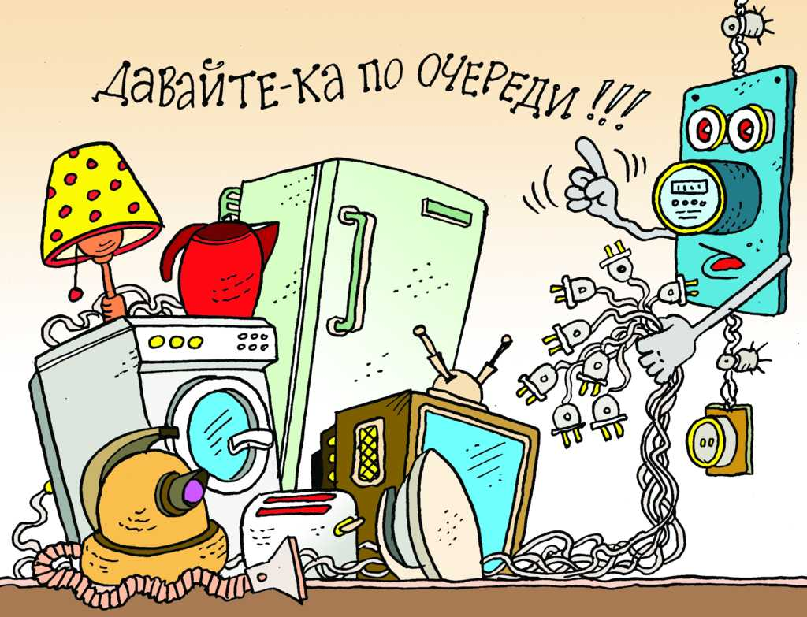
Служба 101 сообщает
Что же стоит знать об электропроводке?
В современном мире наши дома оснащены множеством электроприборов. Холодильники, микроволновые печи, индукционные плиты, компьютеры и телевизоры – наше жилище по максимуму укомплектовано и энергонасыщено. И зачастую электропроводка к этому не готова и проблему приходится исправлять.
А готова лик ваша электропроводка к такой нагрузке? Не рискуйте и посоветуйтесь со специалистом. В случае, если проводка ветхая и старая ее необходимо заменить.
Не забывайте и о самых простых правилах электробезопасности:
– не перегружайте электрические сети;
– не эксплуатируйте провода и кабели с повреждённой изоляцией;
– не применяйте в аппаратах защиты электросетей некалиброванные плавкие вставки (скрутки проволоки, «жучки»);
– не оставляйте включенные электроприборы без присмотра;
– не используйте электроприборы во время грозы.
Знание основных требований поможет предотвратить несчастные случаи, связанные с электричеством, уберечь человеческую жизнь и продлить срок службы электрических приборов.
Помните, малейшая ошибка может привести к аварийной ситуации и, как следствие, к пожару. Берегите свою жизнь!

